Tillsynsbegäran – information om höga naturvärden och fridlysta arter i avverkningsanmälan A 47263-2026 i Heby kommun
Denna tillsynsbegäran behandlar höga naturvärden i avverkningsanmälan A 47263-2026 i Heby kommun som inkom 2026-11-11 och omfattar 3,4 ha.
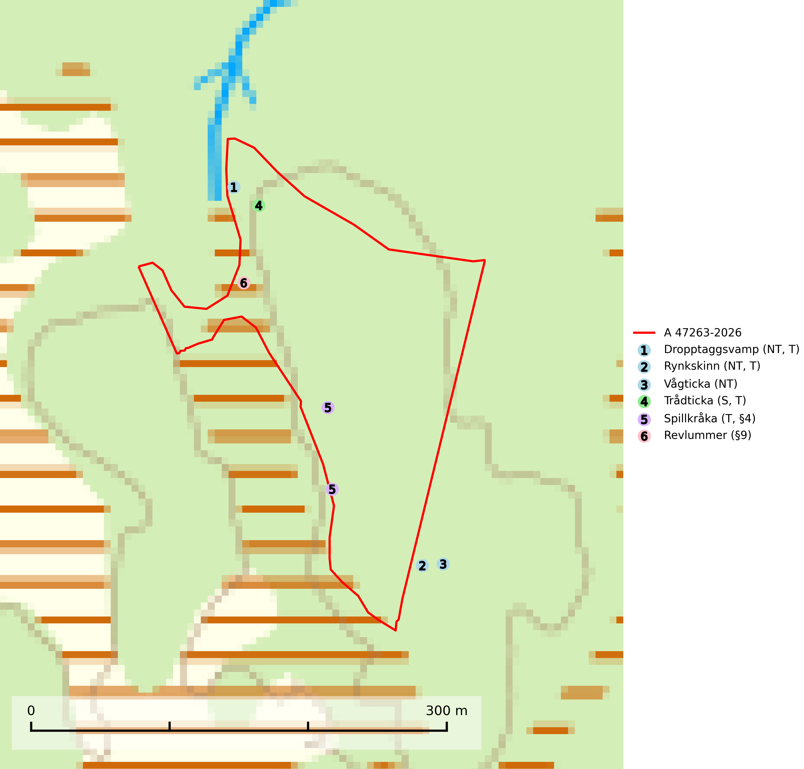
Figur 1. Fyndplatser för naturvårdsarter i och inom 23 meter från avverkningsanmälan. Markörer utan svart kant är placerade på fyndplatsen. Markörer med svart kant är placerade vid sidan av fyndplatsen och har ett svart streck som visar fyndplatsens exakta position. Kartans mittpunktskoordinat är N 6657216, E 618063 i SWEREF 99 TM.
I och inom 23 meter från avverkningsanmälan finns fynd av 6 naturvårdsarter, varav 3 är rödlistade, 2 är fridlysta, 4 är typiska (T) och 1 är signalart (S): dropptaggsvamp (NT, T), rynkskinn (NT, T), vågticka (NT), trådticka (S, T), spillkråka (T, §4) och revlummer (§9). Se Figur 1.

Tillsynsbegäran
Vi begär härmed att Skogsstyrelsen fattar beslut enligt miljöbalken som säkerställer att skogens höga naturvärden bevaras samt att EU-lagstiftning efterlevs och att artskyddsbrott förhindras.
Vi önskar även ta del av de ställningstaganden och beslut som myndigheten meddelar till följd av aktuell avverkningsanmälan och föreningens inlaga (se 34 § förvaltningslagen).

Naturvårdsarter och fridlysta arter
Nedan följer beskrivningar av de naturvårdsarter och fridlysta arter som har sina livsmiljöer och växtplatser i den avverkningsanmälda skogen. Se även ytterligare artfakta i BILAGA 1. De påträffade naturvårdsarterna är ett tydligt kvitto på att det rör sig om en skog med höga naturvärden.
Dropptaggsvamp (NT) bildar mykorrhiza med tall, främst i barrskog med trädkontinuitet, i magra, torra och ljusöppna lavtallskogar och i barrblandskogar med friskmossor och lingon i fältskiktet. Den totala populationen i landet har minskat och bedöms fortsätta minska till följd av slutavverkningar av tallskog. Det är högst oklart om arten långsiktigt kan etablera och reproducera sig i skogsbestånd som brukas med trakthyggesmetoder, markberedning, gödsling eller föryngring med förädlat plantmaterial. Uppfyller kriterierna för att bli rödlistad på grund av ny kunskap som visar att en större andel av populationen än tidigare bedömt är knuten till kontinuitetsbarrskog. Minskningstakten för den svenska populationen bedöms vara nära gränsvärdet för Sårbar (VU). Dropptaggsvamp är typisk art för 9010 Taiga (SLU Artdatabanken, 2026).
Rynkskinn (NT) är en vednedbrytare som växer på grova granlågor och ingår i en karaktäristisk association av vedsvampar knutna till urskogsartade barrskogar. Den har klassificerats som en “urskogsindikator” och är placerad i toppen av Skogsstyrelsens värdepyramid för bedömning av skog med höga naturvärden. Allt tyder på att rynkskinn är mycket känslig för skogliga ingrepp och lokalerna, som oftast har höga biologiska kvaliteter, bör lämnas till fri utveckling. Rynkskinn är typisk art för 9010 Taiga, 9050 Näringsrik granskog och 9030 Landhöjningsskog (Nitare & Skogsstyrelsen, 2019; SLU Artdatabanken, 2026).
Vågticka (NT) förekommer främst i rikare kontinuitetsskogar med mycket död ved. Den växer på grova lågor och stubbar av gran och asp, men ibland även på andra trädslag. Arten missgynnas av slutavverkning av äldre barrskog med lång skoglig kontinuitet, men även av skogliga åtgärder som t.ex. markberedning som förstör lågor. Minskningstakten för den svenska populationen bedöms vara nära gränsvärdet för sårbar (VU) (SLU Artdatabanken, 2026).
Trådticka är knuten till grova granar i rikare ofta fuktiga miljöer. Den återfinns på både levande och döda träd samt stubbar och nyligen fallna träd. Karaktärsart för äldre fuktiga granskogsbiotoper, och i stor mängd är den en bra signalart för miljöer med andra rödlistade arter. Trådticka är typisk art för 9010 Taiga och 9050 Näringsrik granskog (SLU Artdatabanken, 2025).
Spillkråka (§4) omfattas av bilaga 1 i EU:s fågeldirektiv och är typisk art för 9010 Taiga och 9740 Skogsbevuxen myr. Den behöver grova träd, främst tall, asp och bok som boträd. Skogsbruk med korta omloppstider och täta, homogena ungskogar utgör det största hotet. Spillkråka är en nyckelart i skogliga miljöer vars övergivna bohål utnyttjas av flera andra hålhäckande fågelarter och fladdermöss, däribland pärluggla (EN, §4), knipa (§4), salskrake (§4) och skogsduva (§4). Hökuggla (VU, §4) och slaguggla (§4) häckar ofta i högstubbar som brutits av i höjd med ett gammalt spillkråkebo (SLU Artdatabanken, 2026; Skogsstyrelsen, 2016).

EU:s fågeldirektiv
Europeiska unionens medlemsländer är skyldiga att agera i enlighet med EU:s fågeldirektiv där det uttryckligen står att direktivet gäller för fåglar samt för deras ägg, bon och livsmiljöer (artikel 1). Vidare att de åtgärder som vidtas inte får leda till en försämring av den nuvarande situationen beträffande bevarandet av de fågelarter som avses i artikel 1 (artikel 13). Fågeldirektivet är styrande för tillsynsansvariga myndigheters ärendehantering, ställningstaganden och beslutsfattande.

BILAGA 1 – Fridlysta arter

Spillkråka – ekologi samt krav på livsmiljön
Spillkråka (§4) ingår i bilaga 1 EU:s fågeldirektiv och är typisk art för 9010 Taiga och 9740 Skogsbevuxen myr. Den lever i både barr- och blandskog liksom i ren lövskog. De tätaste populationerna tenderar att finnas i äldre, variationsrik blandskog med gott om död ved och gamla träd. Varje par utnyttjar 400–1000 hektar skog beroende på skogens kvalitet. Skogsbruk med korta omloppstider och täta, homogena ungskogar utgör det största hotet (SLU Artdatabanken, 2026).
Spillkråka är en nyckelart i skogliga miljöer vars övergivna bohål utnyttjas av flera andra hålhäckande fågelarter och fladdermöss, däribland pärluggla (EN, §4), knipa (§4), salskrake (§4) och skogsduva (§4). Hökuggla (VU, §4) och slaguggla (§4) häckar ofta i högstubbar som brutits av i höjd med ett gammalt spillkråkebo (Skogsstyrelsen, 2016).

Referenser – spillkråka
Skogsstyrelsen, 2016. Vägledning för hänsyn till spillkråka. Vägledningar och kunskapsstöd artskydd – Skogsstyrelsen.
SLU Artdatabanken, 2026. Artfaktablad. Naturvård – artfakta. SLU Artdatabanken, Uppsala.

